PORADNIKI METODYCZNE DLA NAUCZYCIELI – GRUDZIEŃ 2016
Ewaluacja zewnętrzna : poradnik wizytatora : praca zbiorowa / pod red. Anny Gocłowskiej ; aut. Iwona Dąbrowska [i in.]. - Warszawa : Ośrodek Rozwoju Edukacji, [2016]  Przemyśl WP 111046  Oddajemy do Twoich rąk poradnik do prowadzenia ewaluacji zewnętrznej. Spróbuj znaleźć w nim coś dla siebie. Odważyliśmy się podjąć takiego zadania, bo w realizowanym projekcie systemowym „Program wzmocnienia efektywności systemu nadzoru pedagogicznego i oceny jakości pracy szkoły” wypracowano przestrzeń do wzajemnego uczenia się. Zdecydowana większość wdrażanych przecież zmian, zarówno w zakresie stosowanych narzędzi, jak i konceptualizacji badania, a także modyfikacji programów szkoleniowych, wypracowywana jest wspólnie  z wizytatorami i dyrektorami poszczególnych typów szkół  i placówek. | 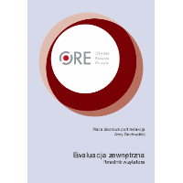
Poradnik metodyczny dla nauczycieli prowadzących zajęcia szachów w ramach projektu "Edukacja przez Szachy w Szkole" : zbiór artykułów / red. prow. Barbara Góra. - Warszawa : Polski Związek Szachowy, 2016.
Przemyśl WP 15389/b
Publikacja, która ma zachęcić do pogłębienia wiedzy i odkrywania tego, co w Waszym przypadku najlepiej sprawdza się w pracy
z dziećmi. Z materiału zawartego w książce można korzystać także podczas pracy z dorosłymi. Szachy znakomicie sprawdzają się jako dodatek do terapii, resocjalizacji i rehabilitacji.
Szkoła wobec wymagań państwa : poradnik dla nauczycieli  i dyrektorów : praca zbiorowa / pod red. Anny Gocłowskiej ; aut. Iwona Dąbrowska, Bogumiła Jarka, Anna Kaczmarek, Krystyna Kaczorowska, Barbara Krawczyk, Jolanta Lenkiewicz-Broda, Mariusz Maziarz, Barbara Milecka, Teresa Traczyk. - Warszawa : Ośrodek Rozwoju Edukacji, 2015.  Przemyśl WP 111045  Zanim przyjrzymy się bliżej wymaganiom stawianym szkole, spróbujmy odpowiedzieć na pytanie: co zrobić, aby nie tylko nauczać ale nade wszystko kształtować umiejętność uczenia się? Na początek warto uświadomić sobie, czym są w istocie (czym powinny być) procesy edukacyjne. Dlaczego stosowany dotąd termin „procesy dydaktyczne” zastąpiono nowym, choć budzącym podobne skojarzenia? | 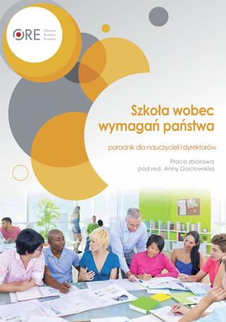
Przyroda w szkole ponadgimnazjalnej : poradnik metodyczny / Jolanta Golanko, Grażyna Skirmuntt, Urszula Poziomek. - Warszawa : Ośrodek Rozwoju Edukacji, [2015].  Przemyśl WP 15236/b  Opracowany przez nas poradnik jest próbą odpowiedzi na najczęściej zadawane przez dyrektorów szkół i nauczycieli pytania: Jak prawidłowo interpretować podstawę programową przyrody? Czym jest wątek tematyczny i przedmiotowy? W jaki sposób dokonać wyboru wątków? Jak zorganizować nauczanie przyrody? Oddajemy go Czytelnikom z nadzieją, że rozwieje, przynajmniej niektóre, wątpliwości związane z realizacją przyrody i zachęci do poszukiwania własnych, twórczych rozwiązań | 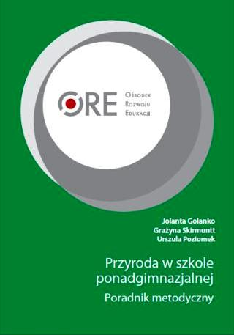
Grajmy w szachy : scenariusze lekcji dla nauczycieli prowadzących zajęcia szachowe w ramach projektu "Edukacja przez Szachy w Szkole" I i II rok nauczania / Ewa Przeździecka. - Warszawa : Polski Związek Szachowy, 2015.

Przemyśl WP 15388/b

Książka zawiera zbiór scenariuszy lekcji nauki gry w szachy dla klas I – III szkoły podstawowej. Autorka uzupełniła o materiały zaczerpnięte z innych źródeł, tworząc kompendium wiedzy szachowej dla nauczyciela.
Nauczyciel i uczeń w przestrzeni kreatywnych działań / red. nauk. Joanna Skibska i Justyna Wojciechowska. - Warszawa : "Żak", 2015.  Przemyśl WP 109859, Jarosław WJ 56511  Przestrzeń kreatywnych działań wspólna dla nauczyciela i ucznia stanowi zagadnienie wielokrotnie podejmowane przez specjalistów różnych dziedzin nauki. Złożoność tematu narzuca wręcz konieczność uściślenia refleksji oraz aktualizowania ich o najnowsze spostrzeżenia i wnioski zarówno teoretyków, jak i praktyków, dla których poruszana problematyka jest badawczym centrum. Autorzy poszczególnych tekstów podjęli rozważania w wyznaczonym obszarze ujętym z różnych perspektyw. Charakter tekstów dał podstawę dla świadomego i celowego podziału na rozdziały, których rozważania skupiają się wokół wyzwań, działań oraz mediów stanowiących często fundament dla powstawania nowych idei. | 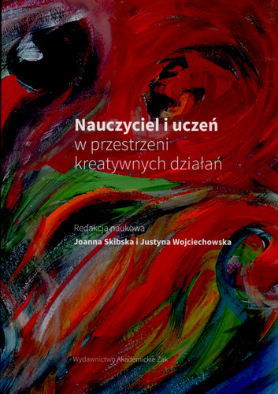
Na podstawie recenzji wydawców przygotowała Lilianna Żywutska

